Aanbod thuiswerk – onderbouw

Waarnemen en motoriek
- Met verschillende voorwerpjes een patroon leggen, dus bijv knijper, legoblokje, puzzelstuk, potlood, knijper, legoblokje puzzelstuk, potlood. En zo door.
- Rijg een kralenketting.
- Maak een mooie tekening en stuur deze op naar een ander om te laten weten dat je aan hem/ haar denkt. Schrijf woordjes bij de tekening (of vraag dit aan papa of mama als dat nog lastig is).

Taal
- Presenteer het weerbericht.
- Schrijf een kaart of brief naar iemand in jouw omgeving.
- Husselwoorden: Schrijf de volgende woorden op kaartjes: haas, haan, kip, lam bloem boer big koe nest rups tulp zon gras tuin boom en bij. Knip de letters los, zodat je dus losse kaartjes hebt met de letters: h aa s. Hussel ze door elkaar en laat er een kloppend woord van maken.
- Beginklank: Wat kom je tegen in huis? Wat is de beginklank? Schrijf het op een kaartje en plak het erop. Er hangt dan dus een kaartje met de k op de kast, een kaartje met een v op de vloer, enzovoort.

Rekenen
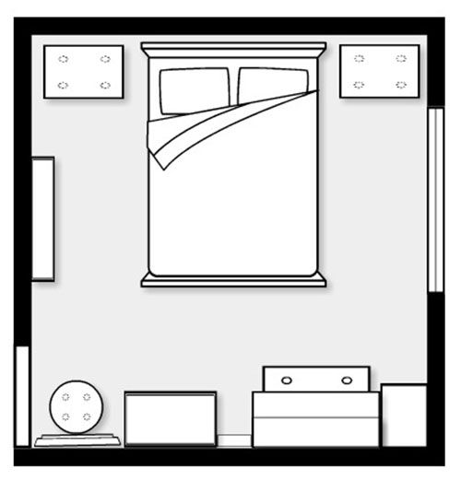
- Maak een héle lange som, zoals 4+4+5+5+6+3+4. Op hoeveel kom je uit?
- Maak een plattegrond van je slaapkamer
- ..
- ..
- ..

Kosmisch
- Heb je een atlas in huis? Bekijk de kaart van Nederland. Waar woon jij? En waar woont je familie? Hoe ver is dat?
- Deze activiteit doe je op een mooie zonnige dag. Trek je schaduw om, kijk ieder uur wat er is veranderd.

Practical life
- De was opvouwen: op welke manier vouw je een shirt of broek op.
- De tafel wassen: besteed aandacht aan de op en neergaande beweging en doe dit van links naar rechts (voorbereiding op de schrijfbeweging).
- Bord afwassen: één hand maakt de draaibeweging en de andere ondersteunt het bord. Wissel dit eens om, hoe gaat dit?
- Fruit bereiden, wassen, snijden en persen.
- Veters strikken
- De was ophangen: vooral met knijpers, een goede motorische activiteit
- De tuin vegen
- Ramen lappen
- Planten water geven, continueren, zijn ze gewend in de klas
- De tafel dekken en afruimen, continueren, zijn ze gewend in de klas
- Kleedjes uitkloppen

